臺中市推動地方創生共識說明會議議程
一、時間：108年4月26日(星期五)下午2時
二、地點：國立中興大學社管大樓一樓111會議廳 (臺中市南區興大路145號)
三、主辦單位：臺中市政府研究發展考核委員會
四、協辦單位：中興大學李長晏教授、東海大學陳建仁教授、崑山科大顏聰玲教授、逢甲大學徐偉傑教授
五、參加對象：臺中市政府各機關、區公所、大專院校教職員、對推動地方創生有興趣的企業、團體或民眾。參加名額以200為限。
六、報名方式：採網路報名，參加人員請於108年4月22日下午5時前逕至臺中市政府研考會網站/公告訊息/活動訊息/臺中市推動地方創生共識說明會網路報名平台完成報名。(網址：https://www.rdec.taichung.gov.tw/1254082/post)
七、議程：
時間 | 議程 | 主持人/與談人
13:30-14:00 | 報到
14:00-14:05 | 主席致詞 | 臺中市政府研究發展考核委員會
14:05-14:45 | 地方創生國家戰略說明(含提案送件及審查機制) | 國家發展委員會
14:45-16:00 | 綜合交流討論  議題一：地方創生提案時程說明與討論(輔導團隊)  議題二：地方目前在形成事業提案過程中遭遇之困難(開放討論) | 國家發展委員會  臺中市政府  中興大學研究團隊
八、研究團隊聯絡窗口：國立中興大學張庭瑋小姐，電話：0939-898-278，
E-mail：apple048187@gmail.com 。
九、交通資訊
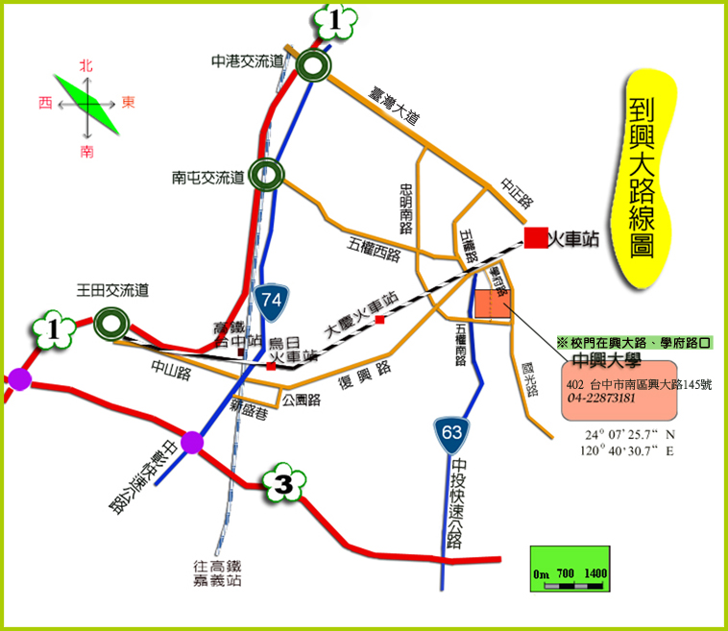
1.走1號高速公路 :
1-1.從王田交流道下，中山路 > 復興路 > 學府路右轉 > 順開到中興大學門口(興大路145號)
1-2從南屯交流道下，五權西路 > 五權路 > 五權南路 > 忠明南路左轉 > 興大路左轉 > 順開到中興大學門口(興大路145號)
1-3.從中港交流道下，建國大道(舊台中港路) > 忠明南路右轉 > 興大路左轉 > 順開到中興大學門口(興大路145號)
2.走3號高速公路
2-1 從中投交流道下 (南部上來) >接63號中投快速公路 > 五權南路 > 忠明南路左轉 > 興大路左轉 > 順開到中興大學門口(興大路145號)
2-2 切換1號高速公路(北部下來) > 南屯交流道下，五權西路 > 五權路 > 五權南路 > 忠明南路左轉 > 興大路左轉 > 順開到中興大學門口(興大路145號)

